Об утверждении Регламента оказания государственной услуги "Выдача дубликатов документов об образовании"
Утративший силу
Приказ Министра образования и науки Республики Казахстан от 28 сентября 2012 года № 445. Зарегистрирован в Министерстве юстиции Республики Казахстан 29 октября 2012 года № 8040. Утратил силу приказом Министра образования и науки Республики Казахстан от 17 июня 2014 года № 227

Сноска. Утратил силу приказом Министра образования и науки РК от 17.06.2014 № 227 (вводится в действие по истечении десяти календарных дней после его первого официального опубликования).

В соответствии с пунктом 4 статьи 9-1 Закона Республики Казахстан от 27 ноября 2000 года «Об административных процедурах» ПРИКАЗЫВАЮ:
1. Утвердить прилагаемый Регламент оказания государственной услуги «Выдача дубликатов документов об образовании».
2. Департаменту высшего и послевузовского образования (Жакыпова Ф.Н.):
1) обеспечить в установленном порядке государственную регистрацию настоящего приказа в Министерстве юстиции Республики Казахстан;
2) после прохождения государственной регистрации опубликовать настоящий приказ в средствах массовой информации.
3. Контроль за исполнением настоящего приказа возложить на вице-министра М. Орунханова.
4. Настоящий приказ вводится в действие по истечении десяти календарных дней после дня его первого официального опубликования.

Министр Б. Жумагулов

Утвержден приказом
Министра образования и науки
Республики Казахстан
от 28 сентября 2012 года № 445

Регламент оказания государственной услуги
«Выдача дубликатов документов об образовании»

1. Общие положения

1. Настоящий Регламент оказания государственной услуги «Выдача дубликатов документов об образовании» (далее - Регламент) разработан в соответствии с пунктом 4 статьи 9-1 Закона Республики Казахстан от 27 ноября 2000 года «Об административных процедурах» и со Стандартом государственной услуги «Выдача дубликатов документов об образовании» (далее - Стандарт), утвержденных постановлением Правительства Республики Казахстан от 31 августа 2012 года № 1119 «Об утверждении стандартов государственных услуг, оказываемых Министерством образования и науки Республики Казахстан, местными исполнительными органами в сфере образования и науки».
2. Государственная услуга оказывается организациями образования.
3. Форма оказываемой государственной услуги: неавтоматизированная.
4. Государственная услуга предоставляется в соответствии с подпунктом 9) статьи 4 Закона Республики Казахстан «Об образовании».
5. Заявитель - граждане Республики Казахстан, лица без гражданства, постоянно проживающие в Республике Казахстан, и лица казахской национальности, не являющиеся гражданами Республики Казахстан.
6. Структурно-функциональные единицы - ответственные лица организации образования, участвующие в процессе оказания государственной услуги (далее - СФЕ).
7. Формой завершения оказываемой государственной услуги является дубликат документа об образовании, выдаваемый организациями образования на бумажном носителе либо мотивированный ответ об отказе в предоставлении государственной услуги.

2. Требования к порядку оказания государственной услуги

8. Государственная услуга предоставляется: пять дней в неделю, с 9.00 до 18.30 часов, с перерывом на обед с 13.00 до 14.30 часов, за исключением выходных и праздничных дней.
Прием осуществляется в порядке очереди. Предварительная запись и ускоренное обслуживание не предусмотрены.
9. Полная информация о порядке оказания государственной услуги размещается на интернет-ресурсах организаций образования.
10. Выдача дубликатов документов об образовании в организациях образования включает в себя:
1) рассмотрение заявления по приему документов;
2) рассмотрение документов руководством организаций образования и направление в уполномоченный орган в области образования материалов для осуществления выдачи дубликатов документов об образовании или подготовка мотивированного ответа в письменном виде о причинах отказа.
11. Отказ в приеме документов, поступающих на рассмотрение, не допускается.
12. Сроки оказания государственной услуги:
1) с момента сдачи получателем государственной услуги необходимых документов, определенных в пункте 11 Стандарта, - не более 20 минут;
2) с момента обращения для получения государственной услуги - не более десяти календарных дней.
13. Основанием для отказа в предоставлении данной государственной услуги является непредставление перечня документов, указанных в пункте 11 Стандарта.
При отказе в предоставлении дубликатов документов об образовании организации образования направляют заявителю письмо с указанием причин отказа.

3. Описание порядка действий (взаимодействия) в процессе
оказания государственной услуги

14. Документы, необходимые для получения государственной услуги, сдаются в учебную часть организаций образования.
15. Заведующий (специалист) учебной части:
1) принимает документы;
2) выдает получателю расписку о получении всех документов, указанных в пункте 11 Стандарта с указанием: номера, даты и времени приема заявления; фамилии, имени, отчества работника учебной части, принявшего заявление на оформление документов;
3) передает принятые документы руководству организаций образования для осуществления выдачи дубликатов документов об образовании или мотивированного письма об отказе заявителю нарочно.
16. Государственная услуга оказывается бесплатно.
17. СФЕ, которые участвуют в процессе оказания государственной услуги:
1) прием и выдача документов - специалист учебной части;
2) рассмотрение заявления и исполнение - руководство организаций образования.
18. Текстовое табличное описание последовательности простых действий (процедур, функций, операций) каждой СФЕ с указанием срока выполнения каждого действия приводится в приложениях 1, 2 к настоящему Регламенту.

Приложение 1 к Регламенту оказания
государственной услуги «Выдача
дубликатов документов об образовании»

Регламент государственной услуги
«Выдача дубликатов документов об образовании»

Таблица. Описание действий структурно-функциональных единиц
(СФЕ) при обращении в организацию образования

 | Действие основного процесса (хода, потока работ)
1 | № действия (хода,  потока работ) | 1 | 2
2 | Наименование СФЕ | Специалист учебной  части организации  образования | Специалист учебной  части организации  образования
3 | Наименование действия  (процесса, процедуры  операции) и их описание | Проверка и прием  представленных  потребителем  документов, указанных  в п. 11 Стандарта  государственной  услуги. Расписка о  приеме документов  либо мотивированный  ответ об отказе | Проверка полноты  поступивших  документов,  изучение данных
4 | Форма завершения  (данные, документ,  организационно-  распорядительное  решение) | Данные | Дубликат документа  об образовании
5 | Сроки исполнения | 2 календарных дня | 2 календарных дня
6 | Номер следующего  действия | 2 колонка | Передача  документов  руководству-  организации  образования
7 | Наименование действия  (процесса, процедуры  операции) и их описание  при обращении в орган,  дающий разрешение | Организации  образования, выдающие  дубликаты документов  об образовании | Организации  образования,  выдающие дубликаты  документов об  образовании
8 | Наименование действия  (процесса, процедуры  операции) и их описание | Проверка и прием  представленных  потребителем  документов, указанных  в п. 11 Стандарта  государственной  услуги. | Проверка полноты  поступивших  документов,  изучение данных
9 | Форма завершения  (данные, документ,  организационно-  распорядительное  решение) | Дубликат документа об  образовании | Дубликат документа  об образовании
10 | Сроки исполнения | 3 календарных дня | 3 календарных дня

Приложение 2 к Регламенту оказания
государственной услуги «Выдача
дубликатов документов об образовании»

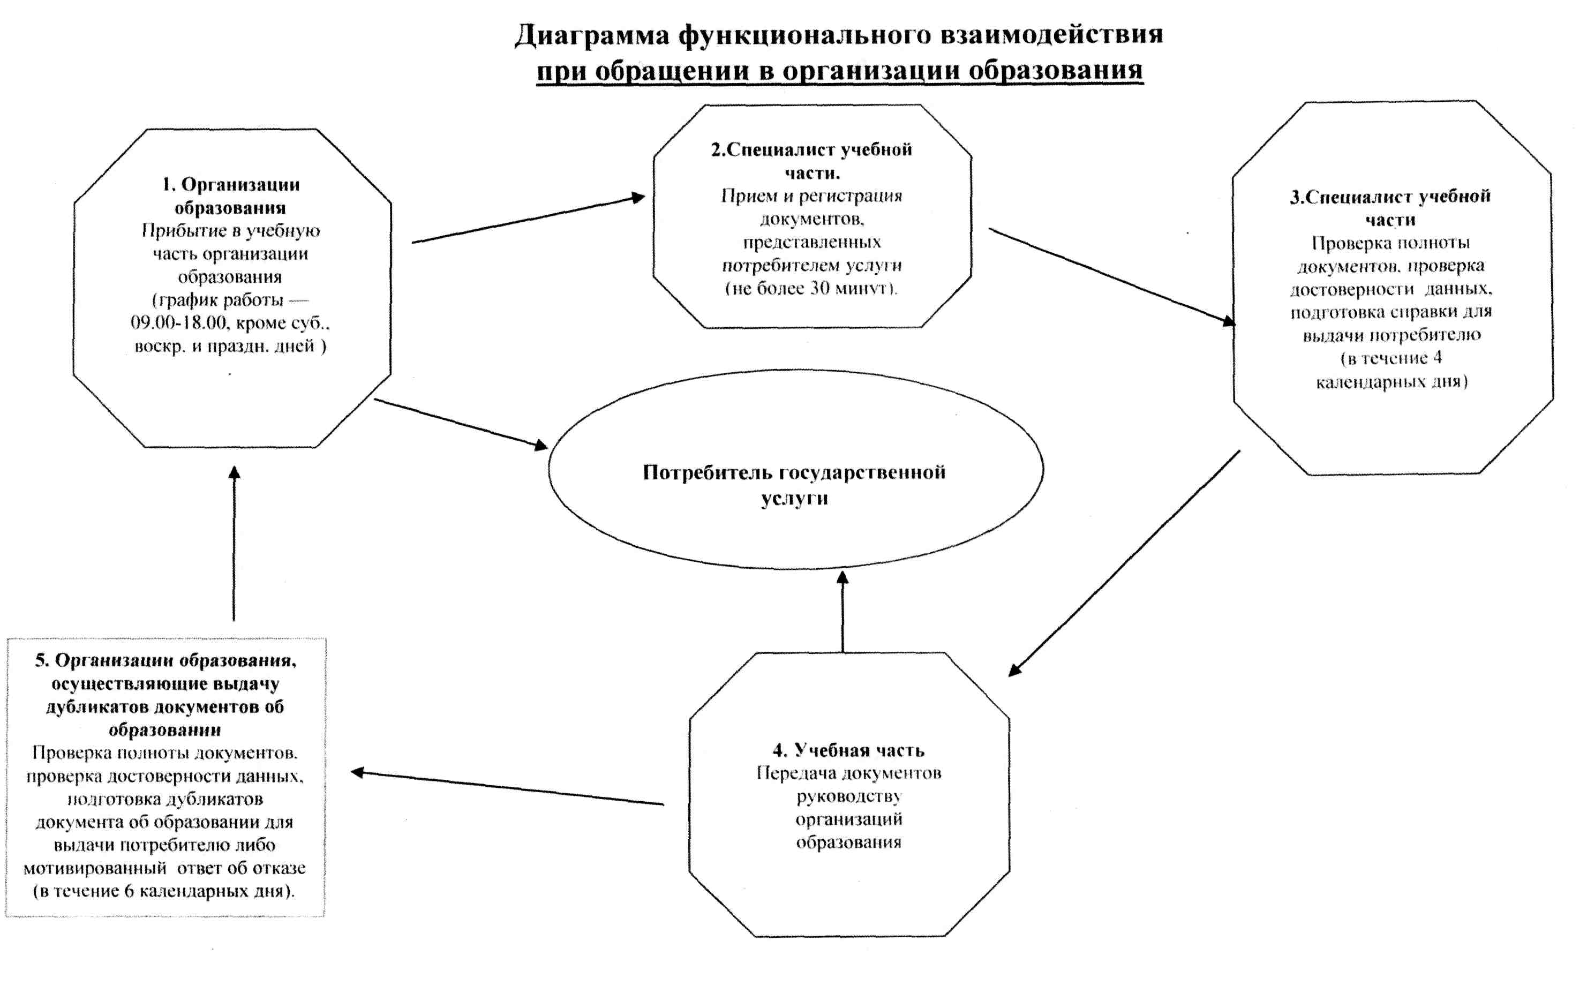

© 2012. РГП на ПХВ Республиканский центр правовой информации Министерства юстиции Республики Казахстан

